Thiết Kế Giao Diện

Phần User

+Khách Hàng:

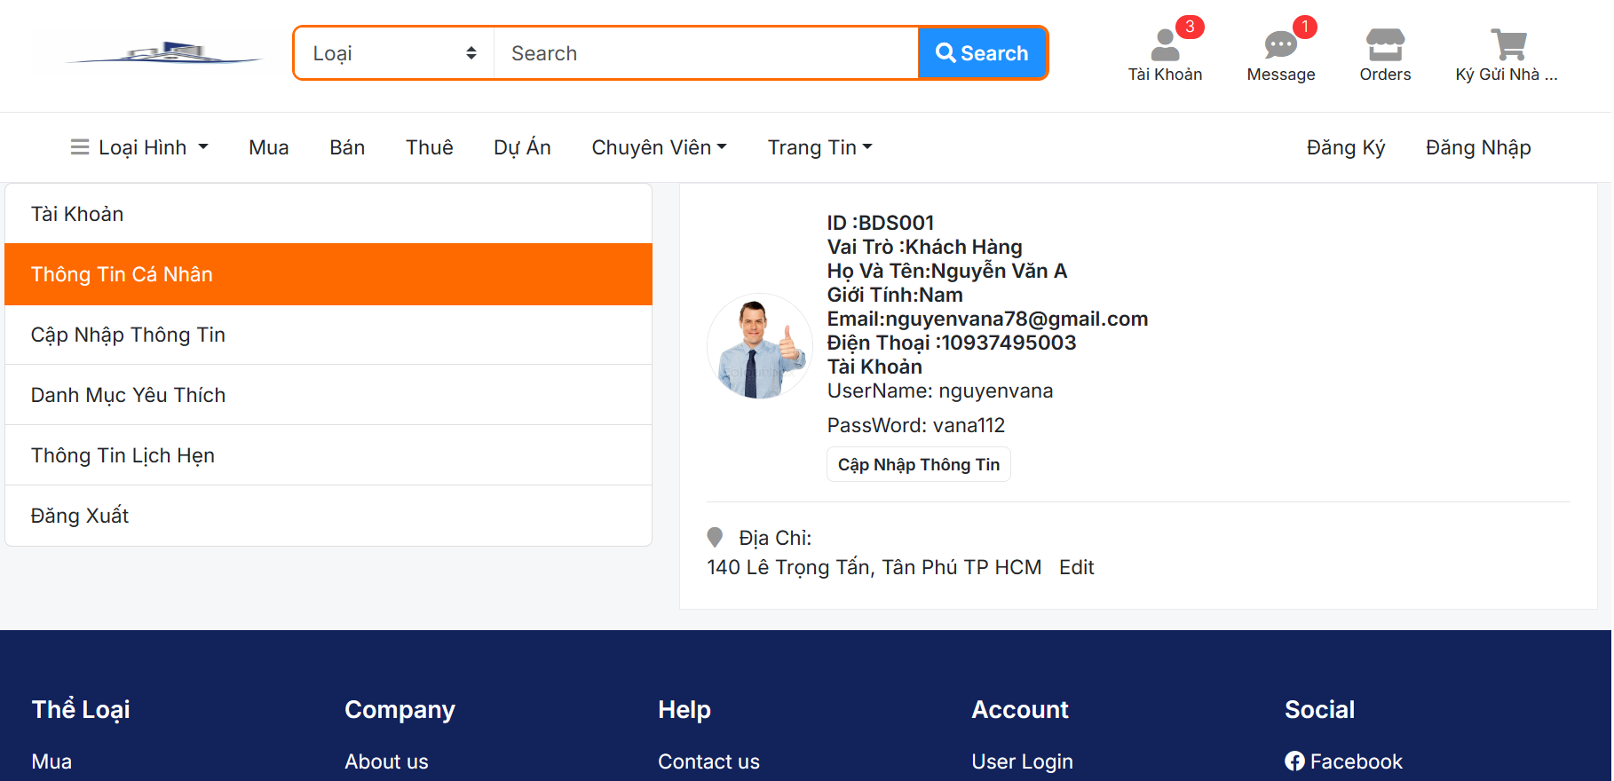

Mô Tả:

* Lưu thông tin cơ bản của khách hàng , khách hàng có thể cập nhập thông tin , xem danh sách mục yêu thích , thông tin lịch hẹn đã đặt trước ,đăng xuất.

Nhân Viên:

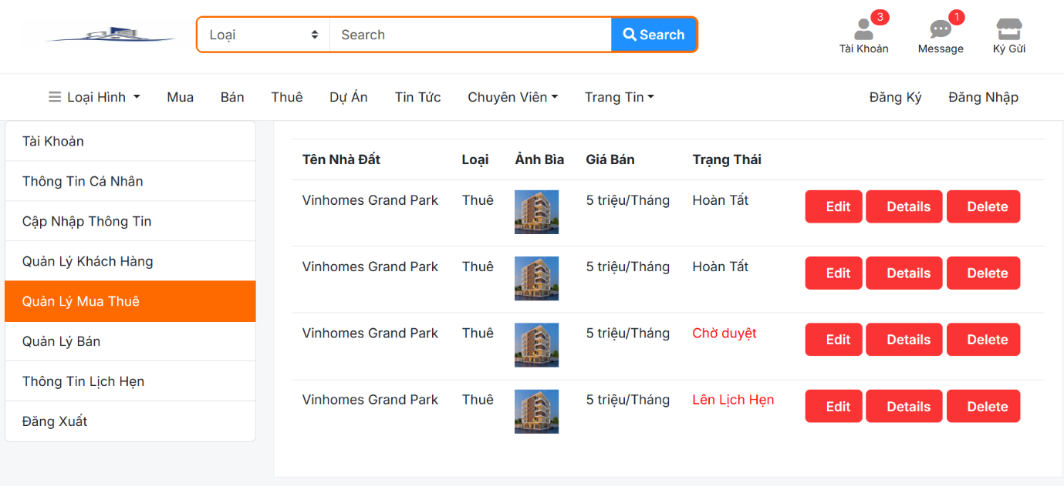

Mô tả:

Trang Nhân Viên bao gồm thông tin cá nhân , Quản lý khách hàng , Mua Thuê, Bán, Thông Kế Doanh Số ,Thông Tin về Lịch Hẹn

Phần Admin

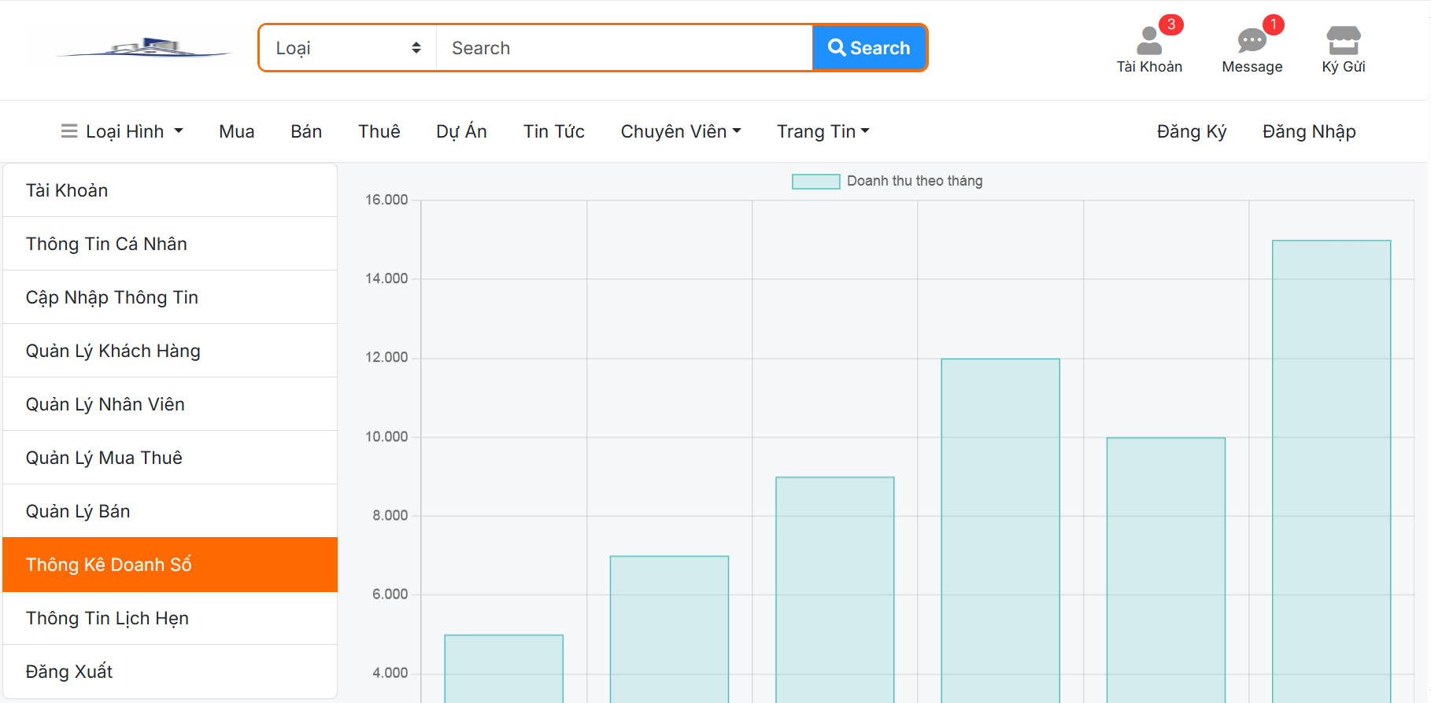

Mô tả: Mô tả:

Trang Nhân Viên bao gồm thông tin cá nhân , Quản lý khách hàng , Quản lý Nhân Viên ,Mua Thuê, Bán, Thông Kế Doanh Số ,Thông Tin về Lịch Hẹn